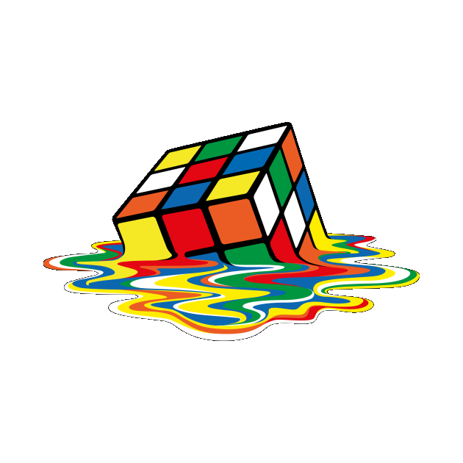

Prostředí pro ovládání 3D kostky s řešitelem a programem pro učení skládání kostky.

Adam Rubeš, Petr Soukop a Tomáš Vondra, 3.E

2023